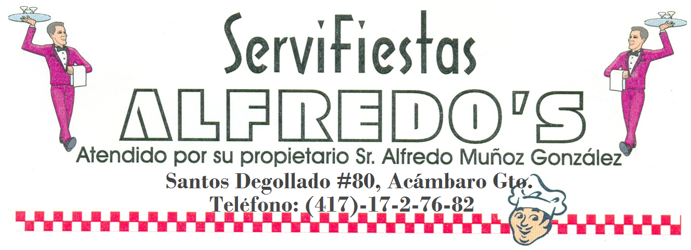

# CARTA DE ACEPTACIÓN DEL PROYECTO

Número de versión: 1.0

Versión Fecha: 7/04/2017

|  |  |  |  |
| --- | --- | --- | --- |
| CARTA DE ACEPTACIÓN | | | |
| Nombre de la empresa: | Serví-Fiestas Alfredo’s |  | Responsable: Graciela Mandujano Jurado |
|  |  |  | Fecha: 7/04/2017 |
| Nombre del proyecto: | Proyecto Alfredo’s | | |
|  |  |  |  |
| Por medio de la presente se hace constar la conclusión del proyecto “Alfredo’s”, y al mismo tiempo el cliente acepta y declara total conformidad con el proyecto que le entrega la empresa SOLINTEC con un costo neto de $92,471.00, el cual fue desarrollado en un lapso de 4 meses y entregado el dia 7 de Abril del 2017 a: José Alfredo Muñoz González gerente general y propietario de: Servifiestas Alfredo’s.  Se certifica el cierre de este proyecto ante la presencia del cliente: José Alfredo Muñoz González y la administradora del proyecto: Graciela Mandujano Jurado.  Nota: una vez firmada esta carta, no se aceptan reclamaciones ni sugerencias para la mejora o, modificación del proyecto, si no que se dará inicio a un nuevo proyecto con un costo totalmente diferente. | | | |
|  | | | |
| *Para efectos legales, se firma en el municipio de Acámbaro Guanajuato, a los 7 días del mes de Abril del año 2017.* | | | |
|
|
|
|  |  |  |  |
| Firmas: | https://scontent-dft4-2.xx.fbcdn.net/v/t35.0-12/16325579_10211000251618332_878186396_o.jpg?oh=067c397863a7491253f41bd33d1a028f&oe=588DCC4AGraciela Mandujano Jurado | José Alfredo Muñoz González | |